A M A N D A W H I T E
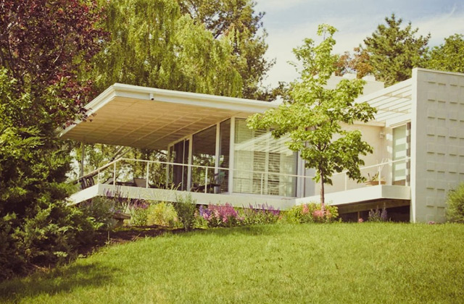
Chez Amanda.
Amanda vis seul dans une maison proche de la ville depuis la mort de sa famille, soit 1 an. […] Son père qui étais un grand homme d’affaire lui à laisser un énorme héritage mais aussi un énorme secret. En effet, Amanda à des pouvoirs surnaturels liés à l’air. Elle ne sait pas comment les contrôler et ne sais pas comment en parler. Cette jeune fille, âgée d’à peine 18 ans aimerais tellement avoir un(e) confident(e) qui à aussi des pouvoirs.
-
Sinon, Amanda est une jeune fille joyeuse, transparente et un peu étourdissant. Elle change rapidement d’humeur et peu être vexer très facilement. Elle est aussi jalouse, pleurnicharde et s’attache anormalement vite si elle apprécie la personne. Elle s’invente parfois des scénarios, alors ramenez la sur terre!


Amanda

